**"Игры на развитие мышления у детей с умеренной умственной отсталостью"**

Основным недостатком мышления у детей с нарушением интеллекта является слабость обобщений. Нарушение способности обобщения усугубляется неполноценностью других мыслительных процессов — анализа, синтеза, абстрагирования, сравнения.

Для детей характерны сниженная активность мыслительных процессов и слабая регулирующая роль мышления.  Обычно дети с нарушением интеллекта начинают выполнять работу, не дослушав инструкции, не поняв цели задания, так же преобладает наглядно-действенное мышление – исходное, на его основе возникает сначала наглядно-образное, а затем и словесно-логическое. У детей наглядно-действенное мышление характеризуется отставанием в темпе развития.

**Предлагаем вам поиграть с ребенком дома для развития мышления!!!**

Игры на развитие мышления для детей с нарушением интеллекта

**Игра «Сборные матрешки».**

*Цели*: развивать умение различать верх и низ предмета, координировать мелкие движения кисти руки; обогащать словарный запас.

*Игровой материал и наглядные пособия*: двух- или трехместные матрешки с яркой раскраской.

*Описание*: Предложите ребёнку рассмотреть двух- или трехместных матрешек и объясните, что их надо разобрать и правильно собрать: вложить меньшую в большую, соблюдая правильное положение (головкой вверх). Далее вместе рассмотрите матрешек и задайте наводящие вопросы: «Покажи, где расположена голова у матрешки? Значит, это верхняя часть матрешки. А где же нижняя часть матрешки? Конечно, там, где кармашек на платье». И т. д.

**Игра «Игрушки разбежались».**

*Цель*: развивать память, внимание.

*Игровой материал и наглядные пособия:* игрушки.

*Описание:* подобрать несколько предметов для игры, например: машину, несколько кубиков, кукольную мебель. Рассмотреть их вместе с ребенком, определить, как хотите с ними поиграть. Объяснить, что нужно построить дом для куклы Кати и поставить там мебель. Предложить ребенку выйти в другую комнату. Разложить все выбранные предметы в разные места. Позвать ребенка и сообщить ему, что все игрушки разбежались и вы не можете их найти. Пусть ребенок вспомнит, во что собирались играть, и найдет ваши игрушки.

**Игра «Подбери крышку».**

*Цель:* развивать навыки классификации и сопоставления предметов.

*Игровой материал и наглядные пособия:*кастрюли разного размера с соответствующими им крышками.

*Описание*: Скажите ребенку, что перепутались крышки от кастрюль, и предложите помочь подобрать крышки по размеру.

**Игра «Найди домик».**

*Цель:* развивать навыки сопоставления.

Игровой материал и наглядные пособия: карточки с изображениями зайцев: 3-е маленькими зайцами и 3 - с большими; карточки с изображениями домиков: 3-е маленькими домиками, 3-е большими.

*Описание*: расскажите ребенку о том, что «зайчики» вышли погулять и заблудились. Предложите ребенку помочь «зайкам» найти свои «домики»: маленьким - маленькие, большим - большие. (Разложить карточки с изображениями домиков в хаотическом порядке.)

**Игра «Один - туда, другой - сюда».**

*Цель*: развивать навык сопоставления, умение систематизировать предметы по признаку.

*Игровой материал и наглядные пособия*:4 вырезанных из бумаги круга диаметром 3 см, 4 круга диаметром 6 см, коробки для больших и маленьких кругов.

*Описание*: придумать сюжет игры, например: бабушка пекла блины - большие (вырезанные из бумаги круги диаметром 6 см) и маленькие (вырезанные из бумаги круги диаметром 3 см). Большие - маме с папой, а маленькие - деткам. Но все блины перепутались. Надо помочь бабушке разложить их по тарелкам: распределить большие круги в большую коробку, маленькие - в маленькую.

**Игра «Закрой фломастер».**

*Цели:* развивать навык систематизации предметов по признаку, мелкую моторику; помочь запомнить цвета.

*Игровой материал и наглядные пособия*: фломастеры с колпачками, повторяющими цвет стержня.

*Описание*: снять колпачки с фломастеров, смешать их. Предложить ребенку закрыть каждый фломастер своим колпачком. Назвать цвет колпачка и фломастера. (Цвет колпачка повторяет цвет стержня.)

**Игра «Правильная морковка».**

*Цели:* помочь изучить цвета; развивать навык классификации предметов по цвету.

*Игровой материал и наглядные пособия*: фигурки моркови разных цветов, вырезанные из картона.

*Описание*: разрезать фигурки на две части. Предложить ребенку «угостить» зайчика морковью. Ребенок отмечает, что зеленые и синие морковки - ненастоящие, зайчик их не ест. Поэтому надо собрать все фигурки оранжевого цвета.

**Игра «Какая машина - такая и дорога».**

*Цели:* развивать внимание; помочь изучить цвета.

*Описание:* нарисовать несколько небольших машин разного цвета. Предложить ребенку раскрасить дорожки под ними. (Цвет дороги должен совпадать с цветом машины.)

**Игра «Шарик пропал».**

*Цель:* формировать цветовое восприятие.

*Игровой материал и наглядные пособия*: разноцветные пластмассовые шарики.

**Описание**: родитель предлагает ребенку поиграть в разноцветные шарики: рассмотреть их, назвать цвет каждого шара, покатать, побросать в коробку и т. п. Незаметно спрятать один из шариков. Обратить внимание ребенка на то, что игрушек стало меньше. Спросить, не помнит ли он, какого цвета был потерявшийся шарик. «Найти» шарик и показать его ребенку. Если он правильно назвал цвет, похвалить его, в противном случае еще раз назвать цвет каждого шарика.

**Игра «Подбери нитку».**

*Цель:* развивать навык сопоставления предметов.

*Игровой материал и наглядные пособия*: сдутые разноцветные шарики, нитки тех же цветов, что и шары.

**Описание:** показать ребенку шарики и предложить подобрать к каждому из них нитку такого же цвета. После успешно выполненного задания надуть шары и поиграть с ними.

**Игра «Утонул? Достанем!».**

*Цели*: развивать наблюдательность, мелкую моторику; способствовать освоению навыков классификации предметов по свойствам.

*Игровой материал и наглядные пособия:* предметы, тонущие в воде (камешки, ложки, винтики и т. п.); предметы, не тонущие в воде (пластмассовые игрушки, мячик, деревянные дощечки и т. п.); емкость с водой; два пустых ведерка.

*Описание:* поставить перед ребенком емкость с водой и разложить все предметы. Предложить понаблюдать за тем, как ведет себя в воде тот или иной предмет. Поочередно бросать в воду предметы. Попросить ребенка, доставая предметы из воды, раскладывать их по разным ведеркам: те, которые тонут, - в одно, те, которые не тонут, — в другое.

**Игра «То ли тонет, то ли нет».**

*Цели:* развивать наблюдательность; познакомить со свойствами предметов.

*Игровой материал и наглядные пособия:* бумага разных видов: тетрадный лист, альбомный лист, бумажная салфетка, картон, лист из глянцевого журнала, газетный лист, емкость с водой.

*Описание:* поставить перед ребенком емкость с водой. Напомнить, как доставали и раскладывали тонущие и нетонущие предметы. Предложить посмотреть, как ведет себя в воде бумага. Поочередно опускать в воду приготовленные образцы, комментируя происходящее. Показать ребенку, как из мокрой бумаги можно «лепить» фигурки.

**Игра «Кто быстрее».**

*Цель*: помочь освоить категорию «длинное - короткое».

*Описание:* привязать к двум машинкам веревочки - короткую и длинную. Отдать ребенку машинку с короткой веревочкой и предложить посмотреть, чья машина доберется до хозяина первой, если каждый будет наматывать свою веревку на карандаш. Поменяться веревочками и повторить игру. Положив веревочки рядом, наглядно показать, что такое «длинное» и что такое «короткое».

**Игра «Подумай и положи».**

*Цель:* развивать представления о местоположении предметов в пространстве (внутри, над, под, снизу, сверху, между, слева, справа).

*Описание:* предложить ребенку положить какой-либо предмет в определенное место, например: «Положи этот листок бумаги под большую книгу. Книга лежит на столе», «Положи тетрадь между книжкой-раскраской и альбомом» и т. п.

**Игра «Рядом, перед, около».**

*Цель:*развивать представления о местоположении предметов в пространстве, речь, воображение.

*Игровой материал и наглядные пособия*: несколько игрушек.

*Описание:* предложить ребенку проехать в «автобусе». Пусть он выберет себе удобное место. Вокруг ребенка разместить игрушки. Вместе с ребенком придумать названия остановкам или вспомнить знакомые ему: «Тот, кто сидит сзади тебя, интересуется, какая сейчас будет остановка? Посмотри, кто это спрашивает?»; «Тот, кто сидит рядом с тобой, хочет знать, куда едет этот автобус? А кто сидит рядом с тобой?» И т. д.

**Игра «Правая рука, левая нога».**

*Цели*: развивать внимание, сенсорные ощущения; познакомить с понятиями «право - лево».

*Описание*: предложить ребенку привязать к его правой руке колокольчик и позаниматься веселой зарядкой. Если прозвучит фраза «Правая рука», надо поднять вверх правую руку с колокольчиком и позвенеть им. Если прозвучит фраза «Левая рука», надо поднять свободную руку и помахать ею. Усложняя игру, можно несколько раз подряд повторять одну и ту же фразу, привязать колокольчик еще и к левой ноге, при этом в игру включая фразы «левая нога», «правая нога».

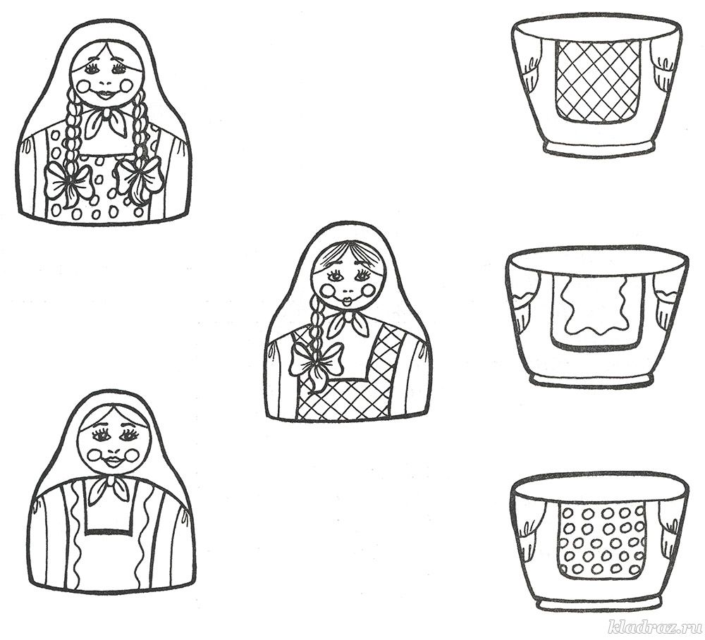

*Найди пару.*

